| **UF1. Introducció a les xarxes**  *NF1. Conceptes bàsics de xarxes i configuració inicial de dispositius*  NF1.3. Protocols i models  A1. Els models TCP-IP i OSI en funcionament |
| --- |

| Nom: | Nicola | Cognoms: | Roca Mühlemann |
| --- | --- | --- | --- |

**Índex de la pràctica**

Entrega 1

Introducció 2

Tasques a realitzar 2

# Entrega

* Format PDF amb el nom del fitxer: **UF1_NF1.3_A1_Cognom_Nom.pdf**
* Es valorarà positivament que l'activitat sigui ordenada, estructurada i ben documentada, amb captures de pantalla quan sigui el cas.
* Es valorarà positivament que documentis els inconvenients que trobis i la solució que hagis donat.
* Es valorarà negativament aquelles activitats que es presenten incompletes.

# Introducció

Aquesta activitat de simulació té com a objectiu proporcionar una base per a comprendre la suite

de protocols TCP/IP i la seva relació amb el model OSI. El mode de simulació et permet veure el

contingut de les dades que s'envien a través de la xarxa en cadascuna de les capes.

A mesura que les dades es desplacen per la xarxa, es divideixen en parts més petites,

s'identifiquen de tal manera que es poden tornar a unir un cop arriben al destí. A cada tros se li

assigna un nom específic (unitat de dades del protocol PDU), i se l'associa a una capa específica

dels models TCP/IP i OSI. El mode de simulació del packet tracer et permet veure cadascuna de

les capes i la PDU associada. A continuació veurem el procés de sol·licitud d'una pàgina web

allotjada en un servidor mitjançant un navegador d'un PC client.

Nota: Tot i que més endavant analitzarem en més detall la informació de cada PDU, en aquesta

activitat podrem apreciar el procés d'encapsulament.

# 

# Tasques a realitzar

**APARTAT 1. Examinar el tràfic web HTTP.**

Utilitzarem el mode de simulació del packet tracer per a generar tràfic i examinar el protocol HTTP

*Pas1: Canviar del mode temps real al mode simulació*

A la cantonada inferior dreta de la interface del Packet Tracer es poden veure els dos modes de

funcionamwent **Temps real i Simulació**. Per defecte, quan s'inicia packet tracer ho fa en mode

temps real, llavors els protocols de xarxa funcionen amb temportitzacions properes a la realitat. Al

mode simulació, els paquets es mostren com a sobres animats, el temps va passant a mesura que

s'esdevenen una sèrie d'events, llavors l'usuari pot revisar-los.

1. Canvia al mode Simulació.
2. Selecciona HTTP a Filtres de llista d’esdeveniments.
   1. Es possible que HTTP ja sigui l’únic esdeveniment seleccionat, en cas contrari s’ha d’anar a Editar filtres a la part inferior del panell de simulació on podrem veure tots els esdeveniments disponibles. Si es fa clic al botó Mostrar tot/cap, podem observar com les caselles de verificació s’activen o desactiven segons l’estat que tenim seleccionat.
   2. Fes clic al botó Mostrar tot/cap fins que es desactivin tots els esdeveniments i després selecciona només HTTP.

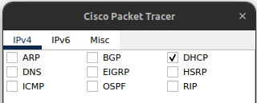

***Pas2: Generar tràfic web (http)***

En aquests moments el panel de simulació està buit. A la part superior de la Llista d'esdevenients

dins del panel de simulació, tenim 5 columnes. A mesura que es genera i es revisa el tràfic, van

apareixen els esdeveniments a la llista

1. **Fes clic al client web.**
2. **Fes clic a l’escriptori i després a la icona de Navegador Web per a obrir-lo.**
3. **Al camp de direcció URL, introduïm la URL www.osi.local i fem clic a Go**

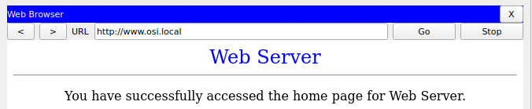

Nota: Donat que el temps al mode simulació va passant a mesura que es desencadenen esdeveniments, s’ha d’utilitzar el botó capturar/avançar per a mostrar els esdeveniments de xarxa

1. **Fes clic al botó capturar/avançar quatre o cinc cops. Si tot ha anat bé, hi han d’haver 4 esdeveniments a la llista d’esdeveniments.**

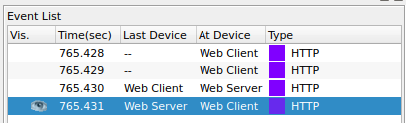

1. **Si observes el navegador web del client en aquest instant, que observes?**

El navegador carrega la pàgina web que rep amb l’ultim paquet.

***Pas3: Explorar el contingut del paquet HTTP***

1. **Fes clic al primer quadre pintat amb color. Apareixerà una nova finestra amb informació de la PDU del dispositiu client web. En aquesta finestra, només hi ha dos fitxes (model OSI i detalls de la PDU sortint), atès que aquest és l’inici de la transmissió. A mesura que s’analitzen més esdeveniments, es mostren tres fitxes, atès que s’afegeix la fitxa detalls de la PDU entrant. Quan un esdeveniment és l’últim de la transmissió, només es mostren les fitxes model OSI i detalls de la PDU entrant.**

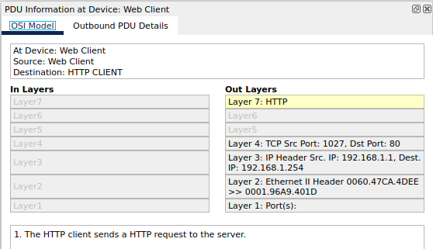

1. **Assegurat que has seleccionat la fitxa model OSI.**
   1. **A la columna capes de sortida (out layers), fes clic a la capa 7, quina informació apareix al llistat numerat, just baix dels requadres de capes d’entrada i sortida?**

HTTP

* 1. **Quin és el valor del port Dst per a la capa 4 de la columna capes de sortida?**

The HTTP client sends a HTTP request to the server.”

* 1. **Quin és el destí, valor IP per a la capa 3 de la columna capes de sortida**

192.168.1.254

* 1. **Quina informació es mostra a la capa 2 de la columna capes de sortida?**

L’encapçalament Ethernet II de capa 2 i MAC d’entrada/sortida

1. **Fes clic a la fitxa detalls de la PDU sortint. La informació que s’indica vol mostrar les capes dins del model OSI. La informació que s’indica a la secció Ethernet II proporciona informació encara més detallada que la que s’indica a la capa 2 de la fitxa model OSI. Els detalls de la PDU sortint proporcionen informació més descriptiva i detallada.**
   1. **Quina és la informació comú que s’indica a la secció IP de la fitxa detalls de la PDU comparada amb la que s’indica a la fitxa model OSI? Amb quina capa està relacionada?**

SRC IP (IP d’origen) y DST IP (IP de desti) a la capa 3

* 1. **Quina és la informació comú que s’indica a la secció TCP de la fitxa detalls de la PDU comparada amb la que s’indica a la fitxa model OSI? Amb quina capa està relacionada?**

SRC PORT (port d’origen) y DEST PORT (port de desti) en la capa 4

* 1. **Quin és e host que s’indica a la secció HTTP de detalls de la PDU? Amb quina capa es relacionaria aquesta informació a la fitxa Model OSI?**

www.osi.local, capa 7

1. **Fes clic al segon esdeveniment. Es pot observar que només està activa la capa 1. El dispositiu mou la trama des del buffer i l’envia cap a la xarxa.**
2. **Si avancem cap al següent esdeveniment, podem observar a la finestra que a la fitxa del model OSI tenim dos columnes, una per a les capes d’entrada i una altra per a les capes de sortida. Fixem-nos que la direcció de la fletxa que està baix de la columna capes d’entrada apunta cap amunt, això indica la direcció en la que es transfereix la informació. A la part superior de la columna, la fletxa apunta cap a la dreta, això indica que el servidor envia la informació cap al client.**
   1. **Si comparem la informació que es mostra a la columna de les capes d’entrada amb la de les capes de sortida, quines són les principals diferències?**

S’intercambien els ports d’origen/desti, les IPs d’origen/desti y les MAC

1. **Fes clic a la fitxa detalls de la PDU entrant i revisa les dades que es mostren a cada capa.**

HTTP/1.1 200 OK: Significa que la solicitut s’ha realitzat correctament y s’ha entregat la pàgina des-del servidor

1. **Fes clic a l’últim esdeveniment.**
   1. **Quantes fitxes es mostren en aquest esdeveniment? Per què?**

Dos, un para OSI Model i un per Inbound PDU Details

**APARTAT 2. Mostrar els elements de la suite de protocols TCP/IP.**

Utilitzarem el mode de simulació del packet tracer per a veure i examinar alguns dels altres protocols que formen la suite TCP/IP.

***Pas1: Veure esdeveiments addicionals***

1. **Tanca totes les finestres d'informació sobre PDUs obertes.**
2. **A la secció de filtres d’esdeveniments, fes clic a mostrar-los tots. Quins tipus d’esdeveniments addicionals es mostren?**

ARP, DNS, TCP i HTTP per exemple.

**Nota: En la versió actual de Packet Tracer es poden arribar a capturar més de 35 protocols (esdeveniments) diferents.**

1. **Fes clic al primer esdeveniment DNS. Si examinem les fitxes Model OSI i Detalls de la PDU podem veure el procés d’encapsulament. A la capa 7 del model OSI, veiem una descripció del que està passant, just baix de les capes d’entrada i sortida: ”1. The DNS client sends a DNS query to the DNS server”, és a dir, el client envia una cosulta al servidor DNS.**
2. **Fes clic a la fitxa detalls de la PDU sortint.**
   1. **Quina informació s’indica al paràmetre NAME a la secció DNS Query?**

www.osi.local

1. **Fes clic a l’últim esdeveniment DNS de la llista d’esdeveniments**
   1. **A quin dispositiu s’ha capturat la PDU?**

El client Web.

* 1. **Quin és el valor del paràmetre DIRECCIÓ? Secció DNS Answer, fitxa detalls de la PDU entrant**

192.168.1.254, la direccio del servidor Web.

1. **Busca el primer esdeveniment HTTP de la llista, fes clic al següent esdeveniment que ha de ser TCP. Selecciona la capa 4 del model OSI.**
   1. **A la llista numerada que apareix just baix de In layers i Out Layers, quina informació ens dona als punts 4 i 5?**

La TCP es realitza correctament. El dispositiu posa l’estat de conexió com ESTABLISHED

**Nota: El protocol TCP administra la connexió i la desconnexió del canal de comunicacions, a més de tenir altres responsabilitats.**

1. **Fes clic a l’últim esdeveniment TCP. Ressalta la capa 4 de la fitxa del model OSI. Examina els passos que apareixen just baix de In layers i Out Layers.**
   1. **Quin és el propòsit d’aquest esdeveniment, segons indica l'últim pas?**

CERRAR la conexión.